NOM :

MPI Contrôle lundi 10 mai 2010

Exercice 1
- Qu’appelle-t-on variable logique ? (0,5 point)
Une variable logique est une grandeur qui ne peut prendre que 2 valeurs : 0 ou 1

- Qu’est-ce qu’une fonction logique ? Par quoi est-elle représentée ?
Une fonction logique est une opération qui, à une ou plusieurs variables logiques d’entrée, associe une variable logique de sortie . (1 point)
Cette opération est représentée par une table de vérité(0,5 point)

Exercice 2
- Quelle est la table de vérité (1 point)et le symbole (0,5 point) d’une porte OU ( OR ) ?
E1 | E2 | S
0 | 0 | 0
0 | 1 | 1
1 | 0 | 1
1 | 1 | 1
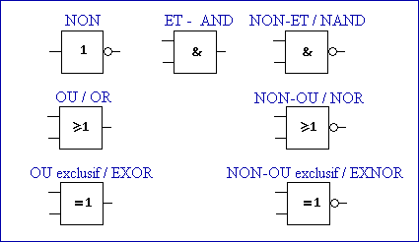

E1 | E2 | S
0 | 0 | 1
0 | 1 | 0
1 | 0 | 0
1 | 1 | 0

- On donne la table de vérité 1 .
Table 1
Quelle est la fonction logique assurée par cette porte ? C’est l’opposé de la fonction précédente : NON OU (0,5 point)
Quel est son symbole ?
(0,5 point)

Exercice 3
Une porte NON ET ( NAND ) a la table de vérité 2:
Table 2
E1 | E2 | S
0 | 0 | 1
0 | 1 | 1
1 | 0 | 1
1 | 1 | 0

On associe plusieurs portes NAND pour former les montages ci-dessous :A

Trouver les fonctions assurées par ces montages à l’aide de raisonnements. ( établir les tables de vérité ) (1 point)
&
&
&
A
E2
E1
B
S
E1 | E2 | A | B | S
0 | 0 | 1 | 1 | 0
0 | 1 | 1 | 0 | 1
1 | 0 | 0 | 1 | 1
1 | 1 | 0 | 0 | 1

Porte OU (0,5 point)

E1
&
&
&
&

A
E1 | E2 | K | A | B | S
0 | 0 | 1 | 1 | 1 | 0
0 | 1 | 1 | 1 | 0 | 1
1 | 0 | 1 | 0 | 1 | 1
1 | 1 | 0 | 1 | 1 | 0

K
S

B

E2

Table : (1 point)
Porte OU exclusif ( EXOR) (0,5 point)

Exercice 4
E₁
E₂
S
S’
=1
&
Etablir la table de vérité du montage ci-contre .
(1point)
E1 | E2 | S | S’
0 | 0 | 0 | 0
0 | 1 | 1 | 0
1 | 0 | 1 | 0
1 | 1 | 0 | 1

